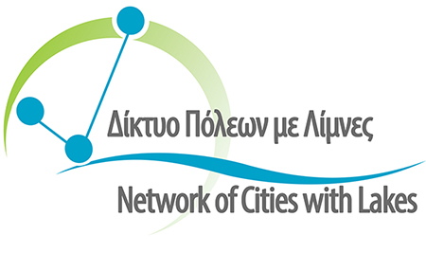

Κυριακή 4 Οκτωβρίου 2026
Επίσημη διασυνοριακή επίσκεψη στην Αλβανία

ΟΔΗΓΙΕΣ /ΑΠΑΡΑΙΤΗΤΑ ΈΓΓΡΑΦΑ ΜΕΤΑΒΑΣΗΣ

ΜΕΤΑΒΑΣΗ ΑΤΟΜΩΝ
Για τη μετάβαση ατόμων απαιτείται ΚΑΙΝΟΥΡΙΑ ΤΑΥΤΟΤΗΤΑ ΝΕΟΥ ΤΥΠΟΥ (ΚΑΡΤΑ) ή ΔΙΑΒΑΤΗΡΙΟ, και για τους ενήλικες ΚΑΙ ΓΙΑ ΤΟΥΣ ΑΝΗΛΙΚΟΥΣ. ΠΡΟΣΟΧΗ: Επίσης για τους ανήλικους χρειάζεται να συνοδεύονται και από τους δύο γονείς. Σε διαφορετική περίπτωση ο γονέας που λείπει κάνει υπεύθυνη δήλωση μέσω gov.gr ότι επιτρέπει στον άλλο γονέα να συνοδεύσει το παιδί τους. Καλό θα είναι να έχουν μαζί τους οι συνοδοί ανηλίκων και ένα πιστοποιητικό οικογενειακής κατάστασης.
(Για περαιτέρω διευκρινίσεις, μπορείτε να μιλήσετε απευθείας με το τελωνείο Κακαβιάς 26570-51102)

ΜΕΤΑΒΑΣΗ ΟΧΗΜΑΤΩΝ
Η μετάβασή μας θα πραγματοποιηθεί με πούλμαν. Όσοι όμως εκ των συμμετεχόντων επιθυμούν να μεταβούν με δικό τους όχημα, ισχύουν τα εξής:
Οι οδηγοί ιδιωτικών ΙΧ χρειάζεται να έχουν βγάλει ΠΡΑΣΙΝΗ ΚΑΡΤΑ, για την οποία μιλάτε με τον ασφαλιστή σας. Επίσης να έχουν μαζί την ΠΡΩΤΟΤΥΠΗ ΑΔΕΙΑ ΚΥΚΛΟΦΟΡΙΑΣ (όχι φωτοτυπία). ΠΡΟΣΟΧΗ: Σε περίπτωση που ο ιδιοκτήτης/κάτοχος της άδειας δεν συνεπιβαίνει, θα πρέπει να κάνει εξουσιοδότηση μέσω gov.gr στον οδηγό ότι του επιτρέπει τη χρήση του οχήματός του.

Τα εταιρικά οχήματα (LEASING) ομοίως να έχουν ΠΡΑΣΙΝΗ ΚΑΡΤΑ, και να έχουν την ΠΡΩΤΟΤΥΠΗ ΑΔΕΙΑ ΚΥΚΛΟΦΟΡΙΑΣ. ΠΡΟΣΟΧΗ: 1. Ομοίως ο κάτοχος της άδειας (συνήθως ο νόμιμος εκπρόσωπος της εταιρίας) να κάνει εξουσιοδότηση μέσω gov.gr στον οδηγό ότι του επιτρέπει τη χρήση του οχήματός του. 2. Επίσης ο οδηγός θα πρέπει να φέρει μαζί του κάποιο νομιμοποιητικό έγγραφο πιστοποίησης του ονόματος του νομίμου εκπροσώπου της εταιρίας (καταστατικό, ιδιωτικό συμφωνητικό, άλλο).

(Για περαιτέρω διευκρινίσεις, μπορείτε να μιλήσετε απευθείας με το τελωνείο Κακαβιάς 26570-51102)

